**Задание:**

Кандидату предлагается задание по тестированию инструмента заполнения

накладной.

Считаем, что ниже расположенная таблица является частью какого-либо

десктопного приложения.

Первые 3 колонки доступны для заполнения, за исключением последней

строки “Итого”.

Колонка “Сумма” автоматически заполняется в соответствии с формулой

(Кол-во)*(Цена) для каждой строки, кроме последней строки “Итого”.

В строке “Итого” автоматически считаются суммы всех значений для

колонок “Кол-во” и “Сумма”, ячейка в столбце “Цена” должна остаться

пустой.

Пусть для количества будет от 0 до 1000. Более 4 знаков ввести в поле нельзя.

Для цены от 0 до 1 000 000, более 7 знаков ввести нельзя.

Наименование - максимум 256 знаков.

Символы - в рамках разумного(например те, что можно ввести с обычной компьютерной клавиатуры)

Неверные символы нельзя ввести в поле, символ просто не будет отображаться, без указания ошибок для пользователя.

Используя известные вам техники тест-дизайна напишите чек-лист для

тестирования данной таблицы. Также составьте 3-4 тест-кейса.

Предоставить результат можно в форматах: docx, xlsx или pdf .

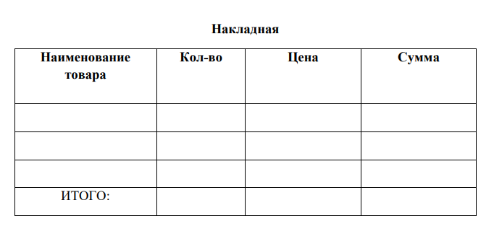

**Ответ на задание:**

| № | Название | Состояние | Примечание |
| --- | --- | --- | --- |
| 1 | Инсталляционное тестирование | | |
| 1.1 | Тестируем установку |  |  |
| 1.2 | Обновление/откат к предыдущей версии |  |  |
| 1.3 | Удаление десктопного приложения |  |  |
| 2 | Тестирование запуска | | |
| 2.1 | Запускаем/закрываем приложение |  |  |
| 2.2 | Есть возможность свернуть приложение |  |  |
| 2.3 | Приложение можно растянуть на весь экран/половину окна/стандартный размер |  |  |
| 3 | Тестирование совместимости | | |
| 3.1 | Установка/запуск/взаимодействие с Windows |  |  |
| 3.2 | Установка/запуск/взаимодействие с Mac OS |  |  |
| 3.3 | Установка/запуск/взаимодействие с Linux |  |  |
| 4 | Онлайн/офлайн запуск |  |  |
| 4.1 | Заполняем валидными значениями колонки “Наименование товара”, “количество”, “цена” с включенным интернетом |  |  |
| 4.2 | Заполняем валидными значениями колонки “Наименование товара”, “количество”, “цена” с выключенным интернетом |  |  |
| 5 | Тестирование производительности |  |  |
| 5.1 | Заполняем валидными значениями колонки “Наименование товара”, “количество”, “цена” проверяем отклик полей “сумма” и “итого” |  |  |
| 5.2 | Заполняем не валидными значениями колонки “Наименование товара”, “количество”, “цена” проверяем отклик полей “сумма” и “итого” |  |  |
| 5.3 | Заполняем максимальными значениями колонки “Наименование товара”, “количество”, “цена” проверяем отклик полей “сумма” и “итого” |  |  |
| 6 | Тестирование нуля |  |  |
| 6.1 | Вписать в поле “Количество” 0 |  |  |
| 6.2 | Вписать в поле “Цена” 0 |  |  |
| 7. | Анализ граничных значений |  |  |
| 7.1 | Вписать в поле “Количество” -1, 999,1001 |  |  |
| 7.2 | Вписать в поле “Цена” -1, 999.999, 1.000.000.1 |  |  |
| 8. | Классы эквивалентности |  |  |
| 8.1 | Вписать в поле “Количество” 156, 1000 |  |  |
| 8.2 | Вписать в поле “Цена” 10.045, 1.000.000 |  |  |
| 9. | Проверка максимально допустимой длины символов |  |  |
| 9.1 | Заполнить поле “Наименование товара” более 256 символами |  |  |
| 9.2 | Заполнить поле “Количество” более 1000 символов |  |  |
| 9.3 | Заполнить поле “Цена” более 1.000.000 символов |  |  |
| 9.4 | Проверить поле “Сумма” и “Итого” после заполнения полей “Количество” валидным значением 1000 и “Цена” значением 1.000.000 |  |  |
| 10. | Негативные проверки |  |  |
| 10.1 | Заполнить поля “Сумма” и “Итого” числами/буквами |  |  |
| 10.2 | Заполнить поле “Наименование товара” числами |  |  |
| 10.3 | Заполнить поле “Наименование товара” словом “MYSQL” |  |  |
| 10.4 | Заполнить поле “Наименование товара” символом “!” |  |  |
| 10.5 | Оставляем поле “Наименование товара” незаполненным |  |  |
| 10.6 | Заполнить поле “Количество” словом “Прив” |  |  |
| 10.7 | Заполнить поле “Цена” словом “Привет!” |  |  |
| 10.8 | Проверить поля на вставку символов/документов/картинок |  |  |
| 10.9 | Проверить поля на вставку пробелов между символами |  |  |

Тесткейсы для удобства объединил в одну таблицу [Тесткейсы](https://docs.google.com/spreadsheets/d/1c3IT0QaYRyJlOP68L63GFYBhSYP3YsjLZB407x-wQP4/edit?usp=sharing)